执行上下文
JavaScript 是一种具有函数优先的轻量级，解释型或即时编译型的编程语言
·编译型语言写的程序执行之前，需要一个专门的编译过程，把所有程序编译成为机器语言的文件
· 解释型语言在运行程序的时候才编译，每执行一段代码就要翻译一段代码
两种方式只是编译的时机不同
JavaScript运行环境
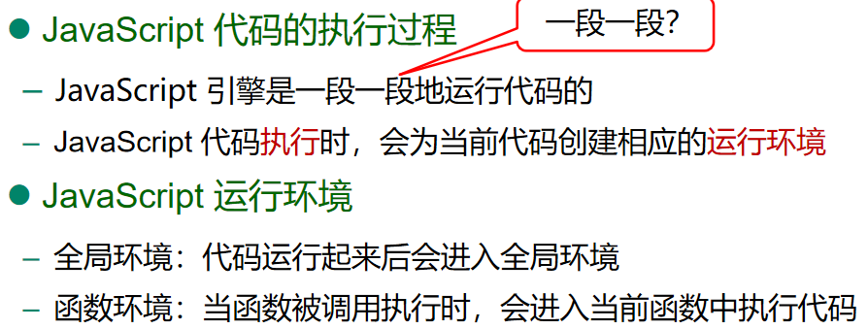
执行上下文(函数执行时才会创建执行上下文)
·可以理解为当前代码的运行环境
·作用是用来保存当前代码运行时所需要的数据
·在全局环境、函数环境中会创建执行上下文
·每个执行上下文都有一个与之关联的变量对象和一个作用域链
执行上下文栈
·执行上下文栈按照函数的调用顺序来管理执行上下文
·栈底永远是全局上下文，栈顶是当前正在执行的函数
·特点：先进后出
生命周期
·当一个函数执行时，一个新的执行上下文就会被创建
·执行上下文的生命周期
创建阶段，执行阶段，等待回收阶段
return语句的作用
·返回值
·终止函数的执行---销毁当前执行上下文，弹出执行上下文栈
变量对象
变量对象
·变量对象是执行上下文相关的数据作用域
·变量对象是与执行上下文关联的特殊对象，用于存储被定义在上下文中的变量和函数声明
变量对象创建过程
·建立arguments对象
·检查当前上下文的函数声明
·检查当前上下文中的变量声明
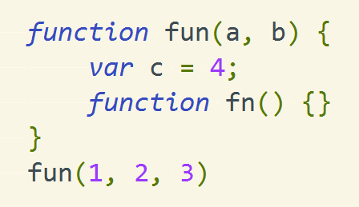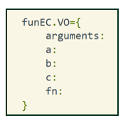
JavaScript代码运行机制
·JavaScript代码的执行分为两个阶段
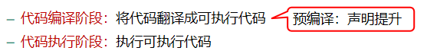
编译和执行是一个不断交替的过程
·JavaScript编译和执行过程
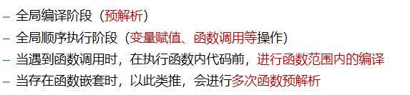
声明提升
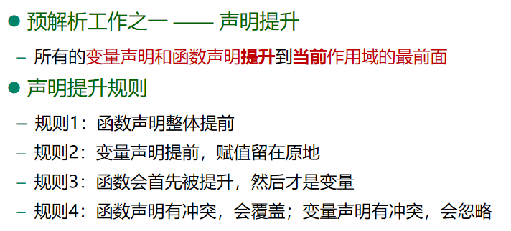、
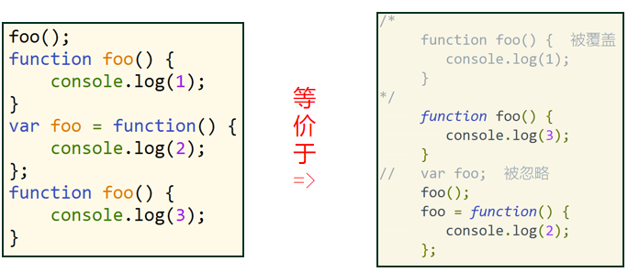
全局上下文的变量对象
·浏览器中的全局上下文的变量对象
—变量对象就是window对象
—在页面关闭前一直存在
作用域链
作用域
·作用域是一套关于如何存储变量当中的值，并且能在之后对这个值进行访问和修改的规则
作用域的作用
·作用域指定变量与函数的可访问范围
·作用域控制着变量与函数的可见性
作用域类型
·全局作用域、函数作用域、块作用域

全局作用域
·在全局作用域下声明的变量叫做全局变量
·全局变量在全局（代码的任何位置）下都可以使用
·全局作用域中无法访问到局部作用域的变量
全局变量的创建方式
·在全局作用域下var声明的变量
·在函数内部，没有使用var关键字声明直接赋值的变量
·使用window全局对象创建的属性和方法
函数作用域
·在函数作用域下声明的变量叫做局部变量
·局部变量只在当前函数内部中使用
·局部作用域中可以访问到全局作用域中的变量
局部变量的创建方式
·在函数内部通过var声明的变量
·函数的形参
块作用域
·任何一对花括号{}中的语句集都属于一个块，在这之中定义的所有变量在代码块外都是不可见的，我们称之为块级作用域
·ES5没有块作用域，ES6中添加了块作用域
作用域模型
·词法作用域（静态性）：由函数定义的书写位置决定，与调用位置无关
—词法作用域具有静态性，静态结构决定了一个变量的作用域
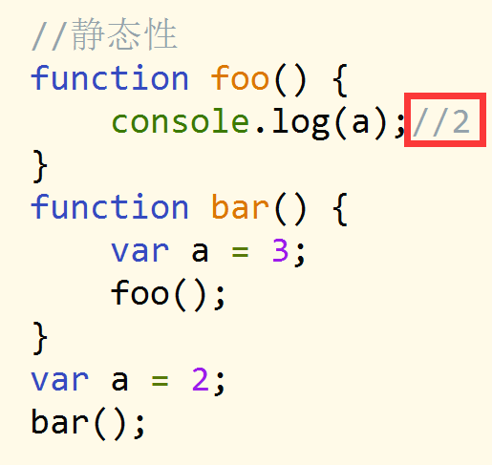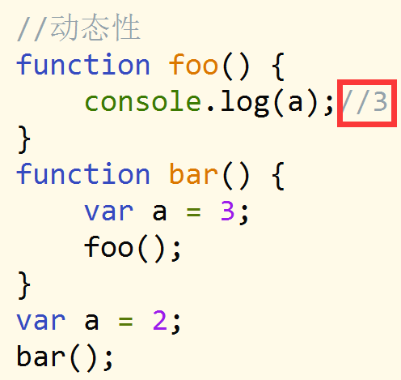
·动态作用域（动态性）：由调用位置决定，不关心变量和函数的定义的书写位置
·词法作用域补充部分
——通过new Function创建的函数对象不遵从静态词法作用域
——通过new Function创建的函数对象总是在全局作用域中执行
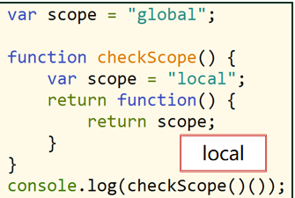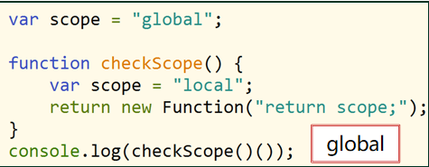

[[scope]]属性
·虚拟属性，无法访问和修改
·函数创建（定义）时生成的属性，保存着这个函数所有父级执行上下文环境中的变量对象的集合
作用域链
·由当前执行环境与所有父级执行环境的一系列变量对象组成
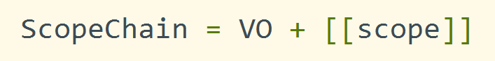
·提供对变量和函数访问的权限和顺序的规则
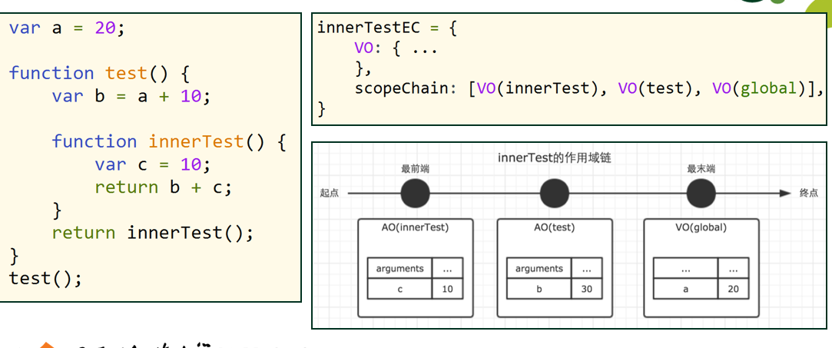
变量函数访问规则
·沿着作用域链从里向外查找
·查找会在找到第一个匹配的标识符时停止
·查找时只会查找一级标识符
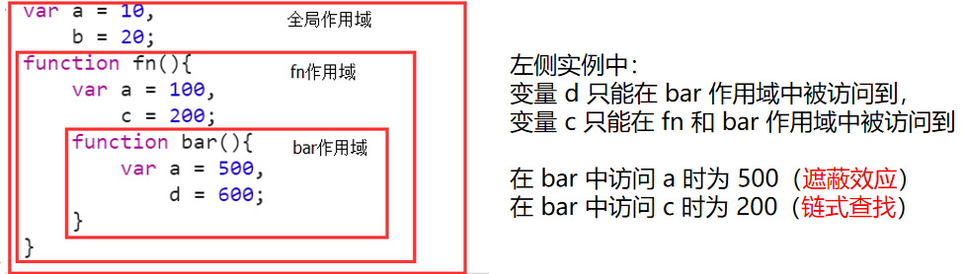
内存空间管理
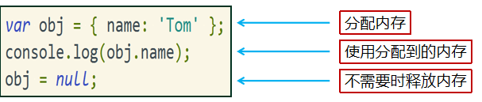
垃圾回收机制
·当一个值失去引用之后就会回收
·一般的，当一个函数执行上下文运行完毕后，内部的所有内容就会失去引用，被垃圾回收机制回收
·但是，一个函数的执行上下文运行完毕之后，内部的内容仍然被引用着，就不会被回收

